L’apprentissage
Conditionnement classique : recourt à des moyens par lesquels on apprend a associer des évènements entre eux. PAVLOV
Conditionnement opérant : SKINNER

Conditionnement Classique
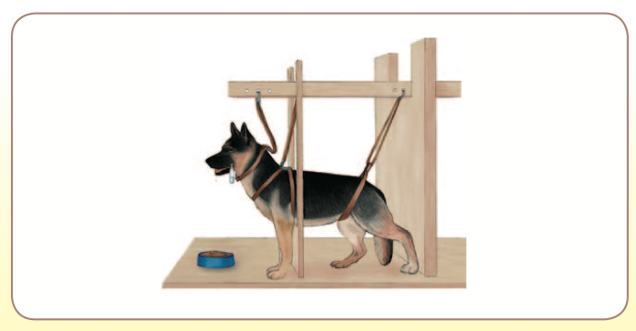
-une forme d’apprentissage par association qui permet a un organisme d’anticiper des évènements.
-Ivan Pavlov, médecin et physiologiste russe, essayait d’identifier les récepteurs de la bouche qui déclenchent une réaction des glandes salivaires, mais ses chiens avaient la fâcheuse habitude de saliver a un moment souvent non opportun pour ses recherches.
Bouffe : stimulus inconditionnel, réponse inconditionnelle
Cloche au départ : stimulus neutre (aucune signification particulière) et stimulus inconditionnel ensemble produit une réponse inconditionnelle. Avec temps, la cloche va devenir un stimulus conditionné, qui produit la salivation, qui est une réponse conditionnée.

L’extinction représente l’élimination ou la disparition d’une réponse conditionnée, générée par la disparition de l’association entre le stimulus conditionnel et le stimulus inconditionnel.
La récupération spontanée est la réapparition d’une réponse conditionnée après une période d’extinction
La généralisation est la tendance, chez les organismes, à produire une réponse conditionnée à des stimuli similaires au stimulus qui a engendré cette réponse
Pavlov fit la démonstration du phénomène de discrimination en entraînant un chien préalablement conditionné à saliver devant un cercle à ne pas produire de salive devant une ellipse.
Le conditionnement d’ordre supérieur représente l’opération par laquelle un stimulus auparavant neutre devient un stimulus conditionnel, après avoir été associé plusieurs fois à un stimulus conditionnel déjà bien établi.
- Pavlov fit la démonstration en conditionnant un chien a saliver au son d’une cloche, puis en associant plusieurs fois un éclat de lumière au son de la cloche.
- Après plusieurs fois, l’éclat de la lumière (le stimulus conditionnel d’ordre supérieur) finit par produire la réponse (la salivation) qui était déclenchée par le son de cloche (le stimulus conditionnel de premier ordre)
Contre-conditionnement : si les réactions de peur peuvent être conditionnées par des expériences pénibles, peut-être peuvent-elles être contre-conditionnées en remplaçant l’expérience désagréable par une expérience agréable. (ex : kid scared of bunny, adult gives child a cookie and slowly approaches bunny and Stockholm syndrome)
L’immersion et la désensibilisation systématique :
- Des méthodes de thérapie comportementale utilisée dans le traitement des phobies
Immersion : une thérapie qui repose sur les principes du conditionnement classique pour réduire la peur ; être présentées dans la situation de la phobie et éventuellement la réaction de peur s’amenuise ou disparait (put in an enclosed room with spiders and eventually you won’t be scared of them)
Désensibilisation systématique : consiste a exposer graduellement la personne aux stimuli qui déclenchent sa peur, mais dans un contexte de détente. Demande plus de temps que l’immersion, mais elle est moins désagréable.
Le conditionnement opérant : organismes apprennent à faire – ou à ne pas faire – certaines choses à cause des conséquences de leur comportement. (Burrhus F. Skinner a beaucoup contribué au conditionnement opérant)
- La boite de Skinner ; une cage qui était conçue pour les expériences en laboratoire, puisqu’elle permet de modifier les conditions expérimentales une à la fois et d’en observer les effets sur des animaux (surtout les rats)
Un renforçateur est un stimulus qui accroît la probabilité que les comportements qui l’ont précédé soient répétés.
Les renforçateurs positifs augmentent la probabilité qu’un comportement se produise lorsqu’ils sont appliqués.
Les renforçateurs négatifs augmentent la probabilité qu’un comportement se manifeste quand ils sont supprimés.
Les punitions réduisent la fréquence du comportement ou le font disparaitre lorsqu’elles sont appliquées
Renforcateurs primaires et secondaires
Les renforçateurs primaires sont efficaces surtout en raison de constitution biologique des organismes (la nourriture, l’eau, la chaleur, et la douleur sont des renforçateurs primaires)
Les renforçateurs secondaires tiennent leur pouvoir du fait qu’ils ont été couples, généralement de façon répétitive, a des renforçateurs reconnus comme étant primaires. (par exemple, on souhaite gagner de l’argent, car on a appris qu’il est possible de l’échanger contre des renforçateurs primaires.
Programme a intervalle fixe : programme de renforcement dans lequel un délai déterminé doit s’écouler entre l’obtention d’un renforcement et la possibilité d’en recevoir un autre | Programme a proportions fixes : programme de renforcement dans lequel un renforcement est accorder après un nombre déterminé de bonnes réponse
Programme a intervalle variable : programme de renforcement dans lequel le délai entre deux renforcements consécutifs varie | Programme a proportions variables : programme de renforcement dans lequel un renforcement est accordé après un nombre variable de bonnes réponses

Façonnement – un principe de renforcement qui consiste a souligner chaque progrès en vue de l’acquisition du comportement vise. Pour ce faire, on renforce les approximations successives du comportement ciblé.
- Les approximations successives représentent des comportements qui se rapprochent de plus en plus du comportement visé.
Apprentissage latent : non conditionne, dont les effets peuvent se manifester plus tard, lorsque se présente une occasion de le mettre en application.
Les béhavioristes et les psychologues cognitivistes interprètent différemment le conditionnement classique.
  - Les béhavioristes considèrent qu’il est fondé sur le jumelage de stimuli.
  - Les cognitivistes l’expliquent par le fait que les stimuli fournissent de l’information aux organismes, permettant à ces derniers de se former une représentation mentale de leur environnement.
    - Selon la théorie de la contingence, de Robert Rescorla, l’apprentissage ne se produit que lorsque le stimulus conditionnel (SC) donne de l’information sur le stimulus inconditionnel (SI).
L’apprentissage par observation :
- Ne s’opère pas par renforcement
- On peut assimiler bien des choses en portant attention au comportement des autres, sans s’engager dans des réponses concrètes
- L’observation semble suffisante pour apprendre, bien qu’une mise en pratique puisse s’avérer utile pour consolider l’apprentissage.
- On peut également laisser ces habilites dormantes ou latentes

